**Трубогибочный станок**

**МОДЕЛЬ: JTB-40**

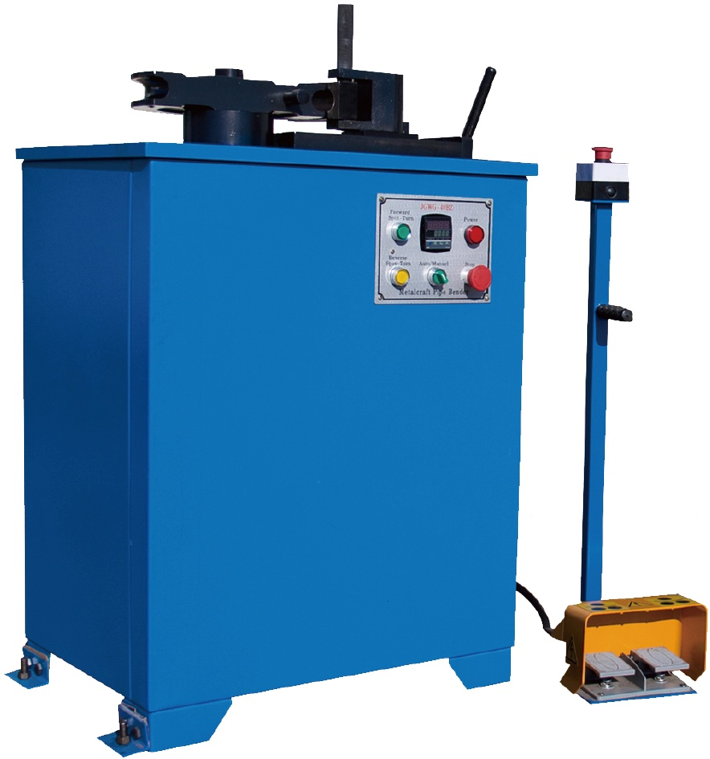

***Руководство по эксплуатации***

Оглавление

**I. Общие сведения об изделии 3**

**II. Технические характеристики 3**

**III. Руководство пользователя 4**

**IV. Эксплуатация 4**

**V. Установка счетчика-индикатора 5**

**VI. Техническое обслуживание и моменты, которым следует уделить внимание 6**

**VII. Электрическая блок-схема 7**

**VIII. Схема расположения деталей и перечень деталей 11**

# Общие сведения об изделии

Данный трубогибочный станок представляет собой устройство с электромеханическим приводом, предназначенное для особых целей. Используя адаптируемую деформацию металлических материалов, устройство может выполнять дугообразный изгиб металлических труб. Станок, требуемый на сегодняшний день в сфере декора, может широко использоваться в таких областях, как архитектура, декор, меблировка и городское озеленение. Станок может управляться путем нажатия отдельных компонентов и одновременно может управляться в полуавтоматическом режиме под управлением оптико-электрического кодирующего устройства, что подходит для массового производства. Такие особенности, как простота конструкции, легкость эксплуатации, энергосбережение и высокая эффективность, делают станок идеальным для гибки труб.

# Технические характеристики

|  |  |
| --- | --- |
| Характеристика | Технические параметры |
| Макс. размер обрабатываемых материалов | Ø 38,1 |
| Максимальный угол изгиба | 180º |
| Наружный диаметр, мм | 16 - 40 |
| Толщина, мм | 1 - 3 |
| Радиус изгиба, мм | D×3/4 |
| Мощность электродвигателя, кВт | 1,5 |
| Габаритные размеры (Д×Ш×В), мм | 960×610×122 |
| Масса нетто, кг | 290 |
| Масса брутто, кг | 330 |

# Руководство пользователя

**Подготовка перед эксплуатацией**

1. Перед отправкой станок прошел серию необходимых испытаний. Просто закрепите станок на гладкой ровной поверхности.
2. Очистка

Убедитесь, что все части станка находится в рабочем состоянии, убрав все находящиеся поблизости предметы, что обеспечит правильную работу станка.

1. Добавьте в редуктор моторное масло № 30 и убедитесь, что станок смазан надлежащим образом.
2. Для обеспечения надежного заземления электропроводку должен прокладывать только квалифицированный специалист.
3. Каждый раз подбирайте и используйте подходящие гибочные матрицы в соответствии с техническими характеристиками заготовок. Запрещается перегружать станок.

# IV. Эксплуатация

(1) Установите индикатор градуировки в ноль, выполнив подачу вперед до его остановки, а затем назад до возврата в «0».

(2) Установите соответствующие гибочные матрицы, противодеформационные матрицы и блок протягивания.

(3) Установите изгибаемую трубу между двумя матрицами и переместите ходовой винт, чтобы зажать заготовку.

# V. Установка счетчика-индикатора

(1) Требуемый угол задается счетчиком-индикатором. Например, если угол изгиба должен составлять 90º, то счетчик-индикатор должен быть установлен на 90º.

(2) Нажмите и удерживайте кнопку (или педаль) изгиба с подачей вперед, пока гибочная матрица не достигнет необходимого угла и не остановится автоматически, после чего изгиб будет завершен.

(3) Ослабьте зажимное устройство и вытащите заготовку. Нажмите кнопку или педаль возврата гибочной матрицы, чтобы восстановить основное состояние станка. 按 – кнопка возврата назад

**Процедура установки счетчика-индикатора**

1. Нажмите на одну секунду кнопку «Set» (Установить), начнет мигать индикатор «SV» (Установленное значение).
2. После этого нажмите кнопку «<», чтобы выбрать следующий разряд, если вы хотите откорректировать несколько разрядов числа. Выбранный разряд начнет мигать.
3. Используя кнопки «˅» и «∧», откорректируйте значение выбранного разряда числа.
4. Повторно нажмите на одну секунду кнопку «Set» (Установить), чтобы выйти из режима настройки. После чего индикатор «SV» (Установленное значение) перестанет мигать. Установка завершена.

**ПРИМЕЧАНИЕ.** 1. Если вы случайно нажмете кнопку «Set» и будете удерживать ее в течение трех секунд, станок войдет в режим настройки счетчика-индикатора. Ни в коем случае не изменяйте значения параметров в этом режиме! Нажмите кнопку «Set» и удерживайте, пока на индикаторе «SV» не отобразитм значение «0000». В противном случае счетчик-индикатор не будет работать нормально. После этого установите счетчик-индикатор, следуя последним четырем пунктам.

2. Кнопка «Set» также используется для сброса счетчика в ноль.

# VI. Техническое обслуживание и моменты, которым следует уделить внимание

(1) Строгое соблюдение последовательности действий позволит избежать неправильного функционирования станка.

(2) Регулярно выполняйте очистку станка и поддерживайте его в исправном состоянии.

(3) Особое внимание следует уделить осмотру регулировочного диска на наличие повреждений. В случае необходимости замените его во избежание получения травм.

(4) Каждые 6 месяцев выполняйте замену масла в целях обеспечения достаточного количества смазки.

# VII. Электрическая блок-схема

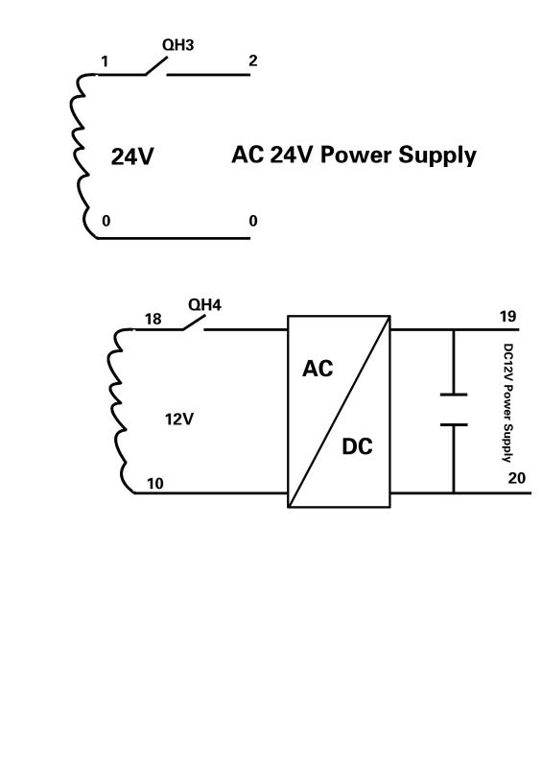

**12 В**

**—**

**~**

**24 В**

|  |
| --- |
| Источник питания – 12 В |

**Источник питания ~24 В**

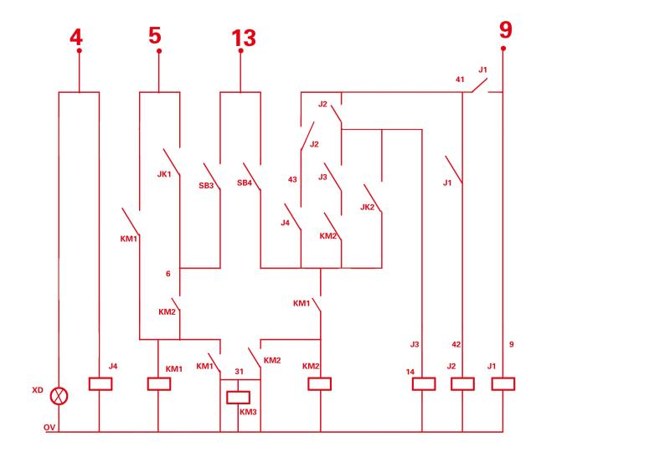

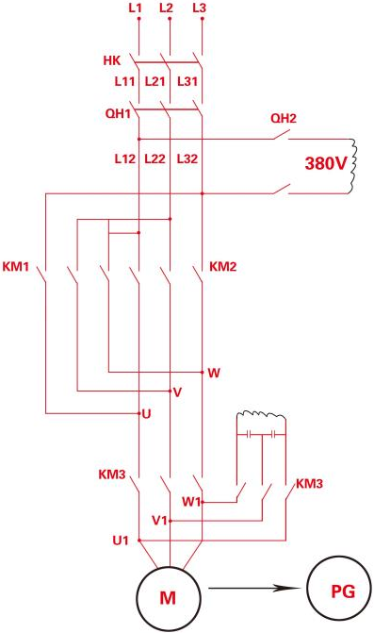

**~380 В**

|  |  |
| --- | --- |
| М | Электродвигатель |
| PG | Генератор импульсов |

**Цифровой экран**

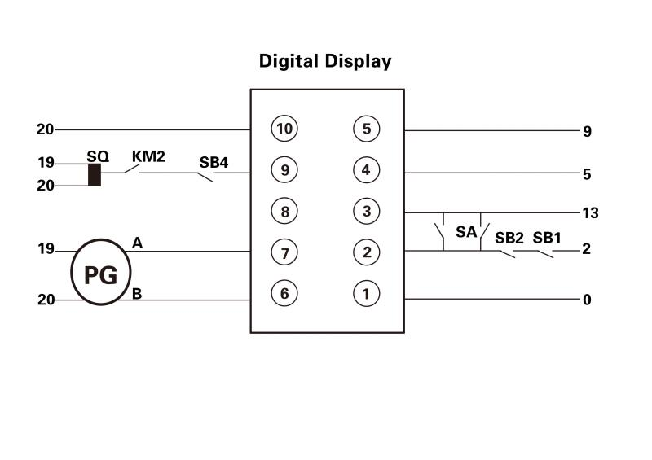

# VIII. Схема расположения деталей и перечень деталей

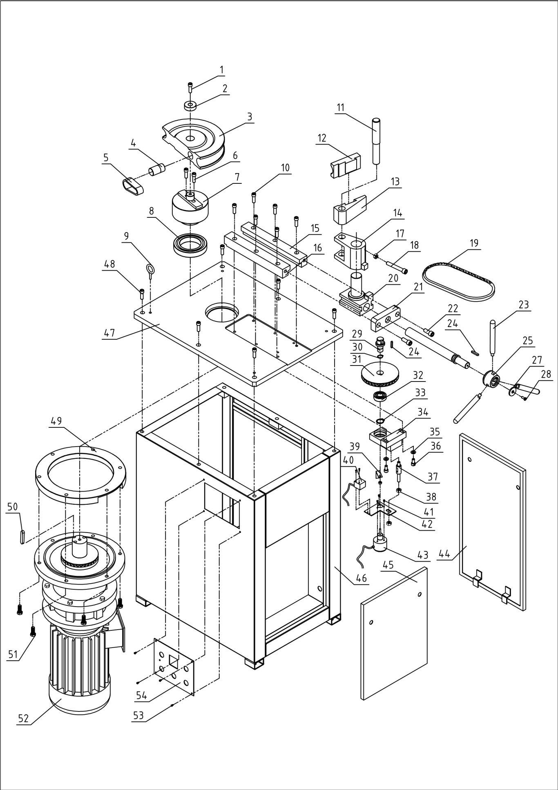

|  |  |  |  |  |  |  |
| --- | --- | --- | --- | --- | --- | --- |
| **№ детали** | **Описание** | **Кол-во** |  | **№ детали** | **Описание** | **Кол-во** |
| 1 | Болт M10×80 | 1 |  | 35 | Шайба 8 | 2 |
| 2 | Шайба | 1 |  | 36 | Болт M8×35 | 2 |
| 3 | Гибочная матрица | 1 |  | 37 | Соединительный шток | 1 |
| 4 | Штифт | 1 |  | 38 | Гайка M10 | 2 |
| 5 | Трубодержатель | 1 |  | 39 | Указатель | 1 |
| 6 | Болт M8×30 | 2 |  | 40 | Концевой выключатель | 1 |
| 7 | Неподвижный посадочный элемент | 1 |  | 41 | Болт M3×6 | 3 |
| 8 | Подшипник 6016 | 1 |  | 42 | Соединительная пластина | 1 |
| 9 | Транспортное кольцо M10 | 4 |  | 43 | Кодирующее устройство | 1 |
| 10 | Болт M10×40 | 6 |  | 44 | Задняя дверца | 1 |
| 11 | Штифт | 1 |  | 45 | Боковая дверца | 1 |
| 12 | Задний прижим | 1 |  | 46 | Основание | 1 |
| 13 | Неподвижный посадочный элемент | 1 |  | 47 | Основная плита | 1 |
| 14 | Посадочный элемент соединительный | 1 |  | 48 | Болт M10×25 | 6 |
| 15 | Правая направляющая | 1 |  | 49 | Неподвижный посадочный элемент редуктора | 1 |
| 16 | Левая направляющая | 1 |  | 50 | Шпонка 16 | 1 |
| 17 | Гайка M12 | 1 |  | 51 | Болт M12×40 | 6 |
| 18 | Болт M12×60 | 1 |  | 52 | Электродвигатель | 1 |
| 19 | Ремень | 1 |  | 53 | Болт M4×8 | 4 |
| 20 | Подвижный блок | 1 |  | 54 | Пластина | 1 |
| 21 | Соединительная пластина | 1 |  |  |  |  |
| 22 | Болт M12×25 | 2 |  |  |  |  |
| 23 | Рукоятка | 3 |  |  |  |  |
| 24 | Шпонка 6 | 2 |  |  |  |  |
| 25 | Посадочный элемент рукоятки | 1 |  |  |  |  |
| 27 | Шайба | 1 |  |  |  |  |
| 28 | Болт M6×10 | 1 |  |  |  |  |
| 29 | Вал | 1 |  |  |  |  |
| 30 | Кольцо вала 20 | 1 |  |  |  |  |
| 31 | Ремень | 1 |  |  |  |  |
| 32 | Подшипник 6204 | 1 |  |  |  |  |
| 33 | Кольцо 47 | 1 |  |  |  |  |
| 34 | Посадочный элемент с креплением для кодирующего устройства | 1 |  |  |  |  |

Внимание: настоящая инструкция предоставлена исключительно для ознакомления. Мы оставляем за собой право вносить изменения в станок без уведомления. Просим учитывать напряжение в сети при эксплуатации электрического устройства.